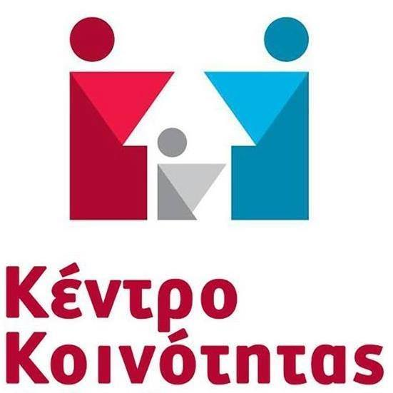Το **Κέντρο Κοινότητας Δήμου Μυτιλήνης** είναι μια δομή, που ξεκίνησε τη λειτουργία του τον Μάιο του 2017 με στόχο την υποδοχή, εξυπηρέτηση και διασύνδεση των πολιτών με αυξημένες ανάγκες προστασίας, με όλα τα κοινωνικά προγράμματα και υπηρεσίες που υλοποιούνται στον Δήμο Μυτιλήνης.

Η λειτουργία του Κέντρου εστιάζει αφενός στην υποδοχή και στην ενημέρωση των πολιτών, ειδικότερα όσων ανήκουν σε ευάλωτες κοινωνικές ομάδες, και αφετέρου στην υποστήριξή τους με σκοπό τη βελτίωση του βιοτικού τους επιπέδου παράλληλα με τη συνεργασία που αναπτύσσει με τις λοιπές κοινωνικές δομές και υπηρεσίες.

**Φορέας Υλοποίησης του Κέντρου Κοινότητας** είναι ο **Σύνδεσμος Κοινωνικής Προστασίας & Αλληλεγγύης Δήμων Μυτιλήνης & Δυτικής Λέσβου.** Το Κέντρο Κοινότητας Δήμου Μυτιλήνης χρηματοδοτείται από το Επιχειρησιακό Πρόγραμμα «Βόρειο Αιγαίο 2021 - 2027».

**Ωφελούμενοι του Κέντρου Κοινότητας** είναι οι ωφελούμενοι των επιδομάτων του ΟΠΕΚΑ καθώς και άτομα/οικογένειες που διαβιούν σε συνθήκες φτώχειας και κοινωνικού αποκλεισμού (μετανάστες, ΑμεΑ, Ρομά κλπ) και γενικότερα ευπαθείς ομάδες πληθυσμού.

Στο Κέντρο Κοινότητας Δήμου Μυτιλήνης λειτουργεί **Παράρτημα ΡΟΜΑ** και **Παράρτημα Κέντρο Ένταξης Μεταναστών (ΚΕΜ).**

**Το Παράρτημα ΡΟΜΑ** στελεχώνεται από νοσηλευτικό προσωπικό, εκπαιδευτικό και από διαμεσολαβητή. Με το Παράρτημα ΡΟΜΑ, επιχειρείται η ενημέρωση παροχών, επιδομάτων και κοινωνικών προγραμμάτων καθώς και η διευκόλυνση και ενδυνάμωση της επικοινωνίας και των επαφών μεταξύ της Κοινότητας ΡΟΜΑ και των υπηρεσιών. Ειδικότερα για τα παιδιά Ρομά, κύριος στόχος του Παρατήματος αποτελεί η πρόσβαση, η αρμονική ένταξη, η παραμονή, η τακτική φοίτηση και πρόοδος τους στη δημόσια εκπαίδευση καθώς και η εξάλειψη του κοινωνικού τους αποκλεισμού.

**Το Κέντρο Ένταξης Μεταναστών (ΚΕΜ)** στελεχώνεται από κοινωνικό λειτουργό, ψυχολόγο και νομικό, που παρέχουν ψυχοκοινωνική και συμβουλευτική υποστήριξη, νομική προστασία και συμβουλευτική καθώς και ενημέρωση παροχών, επιδομάτων και κοινωνικών προγραμμάτων, με απώτερο στόχο την κάλυψη αναγκών των παραπάνω ευάλωτων ομάδων και την ομαλή ένταξή τους στο κοινωνικό σύνολο. Απευθύνεται κυρίως σε μετανάστες, δικαιούχους διεθνούς προστασίας και αιτούντες άσυλο.

**Οι Υπηρεσίες που παρέχει το Κέντρο Κοινότητας κινούνται σε τρεις (3) κεντρικούς άξονες:**

**Α) Υποδοχή-Ενημέρωση-Υποστήριξη των Πολιτών**

Ένταξη των ωφελούμενων στα προγράμματα κοινωνικής προστασίας και στη διαδικασία υποβολής αιτήσεων για:

* το Ελάχιστο Εγγυημένο Εισόδημα (ΕΕΕ), (πρώην ΚΕΑ),
* το Επίδομα Στέγασης,
* το Επίδομα Γέννησης,
* το Επίδομα Κοινωνικής Αλληλεγγύης Ανασφάλιστων Υπερηλίκων,
* τα Αναπηρικά Επιδόματα και
* Χορήγηση Εφάπαξ Ειδικού Βοηθήματος Επανασύνδεσης Παροχής Ηλεκτρικού Ρεύματος

**Β) Συνεργασία με Υπηρεσίες, Φορείς και Δομές Κοινωνικής Προστασίας**

* Συνεργασία και παραπομπή αιτημάτων σε άλλες δομές και υπηρεσίες, π.χ. Ξενώνας Κακοποιημένων Γυναικών, Κοινωνικό Φροντιστήριο, Κοινωνικό Παντοπωλείο, Δομές Ψυχικής Υγείας, Προγράμματα για Ρομά κλπ.
* Συνεργασία και παραπομπή αιτημάτων: α) σε υπηρεσίες απασχόλησης (π.χ. ΟΑΕΔ) για την ένταξη των ωφελούμενων σε προγράμματα κατάρτισης, δράσεις απασχόλησης, επιμορφωτικά σεμινάρια καθώς φυσικά και σε θέσεις εργασίας.

**Γ) Παροχή Υπηρεσιών που θα αποσκοπούν στη βελτίωση του βιοτικού επιπέδου των πολιτών και θα διασφαλίζουν την κοινωνική ένταξη των ωφελούμενων.**

Παροχή συμβουλευτικής και ψυχοκοινωνικής στήριξης σε παιδιά, ενήλικες και οικογένειες.

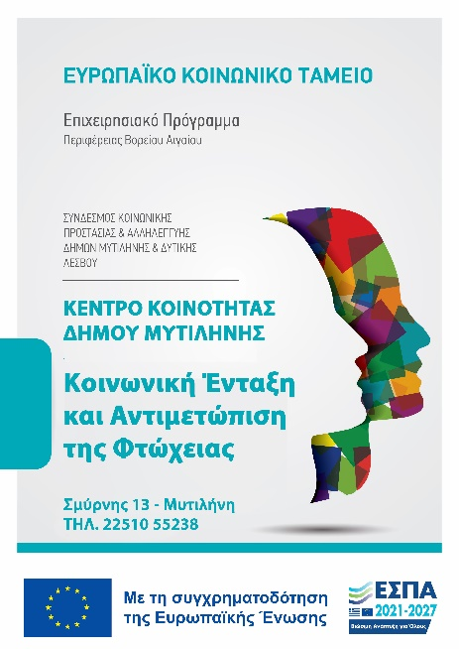

**Πληροφορίες**

Διεύθυνση: Σμύρνης 13 - Μυτιλήνη

Τηλέφωνο Επικοινωνίας: 2251055238

Email: kentrokoinotitaslesvou@gmail.com